Oración 27 de enero
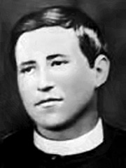

(Esta propuesta tiene por objetivo facilitar el encuentro de oración de la Familia Teresiana en torno a los proyectos de FundEO. Cada comunidad, grupo, equipos de Pastoral… etc. puede adaptarla a su realidad…)

Celebramos un año más la fiesta de San Enrique, reuniéndonos para orar con él y con toda la Familia Teresiana. Lo hacemos acogiendo la realidad de Angola, que nos invita a promover proyectos de generación de empleo y desarrollo, mirando el presente con una visión de futuro y esperanza.

Un carpintero de Cubal nos cuenta:
“Empecé a trabajar a una edad temprana, aprendí el oficio de carpintero y hoy puedo decir que soy un hombre que ha recuperado su dignidad. Gracias a este trabajo apoyo a mi familia y pago la escuela de mis hijos. Muchos de nosotros hemos conseguido encontrar trabajos fuera, en otras carpinterías. Recuerdo a muchas Hermanas que pasaron por aquí, muchas de ellas ya han regresado a España y otras están dispersas por Angola. La hermana Generosa, que sigue trabajando con nosotros a pesar de sus 90 años, continúa dándonos motivación para la vida y el testimonio de una rendición total a Dios. Dios es eternamente bueno. Muchos de nosotros hemos llegado a ser quienes somos gracias al trabajo y desempeño de muchas personas en todo el mundo”.

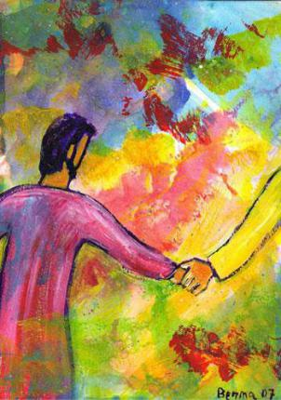
Compartimos también el testimonio de una Hermana española que explica sus vivencias en este país, en su libro “Viaje a lo desconocido: una aventura de amor”.

“...posteriormente empecé nuevamente a sentirme tan mal que pensé que me desmayaba. El sol me aplastaba y no había ninguna sombra bajo la que me pudiera esconder y resguardar. Él nuevamente se detuvo. Con paciencia me ayudó a descender, me dio su mano y yo me apoyé en su hombro sudoroso. Él me indicaba el camino; se detenía; pronunciaba palabras de ánimo. Después, cuando me pude sentar y recuperar el aliento, pensaba en algo que actualmente se habla mucho: el dejarnos evangelizar por los pobres. Al reencontrarme con Él, volví a experimentar algunas de las características de este pueblo, su sentido de la hospitalidad, la acogida, el valor de la persona.”

Y nosotros,

¿qué podemos aprender de la hospitalidad y generosidad de estas personas, que nos invitan al otro para tender puentes y generar vida?

Nuestra forma de actuar habla de lo que llevamos dentro, en lo profundo. Dejemos de mirarnos el ombligo y de ser egoístas. Tenemos que darnos sin esperar nada a cambio

Debemos cambiar la mirada del corazón. Vivir la gratuidad y contribuir a construir un reparto de medios que abre caminos, que hace realidad el amor del que nos habla el Evangelio de Jesús.
Cambiar nuestro mundo, empieza por ti, por mí, por cada uno de nosotros. De nosotros depende recoger el testigo de Enrique de Ossó que nos invita a regenerar el mundo.
“¿Dónde está esa mano? ¿Dónde ese soplo? ¿Quién renovará esos carbones que van apagándose, hasta arrancarles chispas que recorran la tierra y encender llamas que al cielo lleguen?” (E.O)

Canción: Puedes cambiar el mundo Alejandro Lerner https://www.youtube.com/watch?v=illLv_rHhoA

NOS DEJAMOS ILUMINAR POR Lucas 14,12-14

En aquel tiempo, dijo Jesús a uno de los principales fariseos que lo había invitado: «Cuando des una comida o una cena, no invites a tus amigos, ni a tus hermanos, ni a tus parientes, ni a los vecinos ricos; porque corresponderán invitándote, y quedarás pagado. Cuando des un banquete, invita a pobres, lisiados, cojos y ciegos; dichoso tú, porque no pueden pagarte; te pagarán cuando resuciten los justos.»

ORACIÓN FINAL

Dichosos quienes se hacen solidarios con el trabajo de Dios, colaborando con Él en la recreación y en la conservación de la naturaleza, porque ellos gozarán de ella y serán recreados por el Espíritu.

Dichosos quienes son solidarios con los demás trabajadores y defienden justamente los intereses de todos, porque tendrán a Dios como Padre y amigo justo y solidario.

Dichosos quienes se hacen solidarios con los explotados y humillados en el trabajo: niños, adolescentes, jóvenes, mujeres, emigrantes... porque ellos serán declarados por Dios “padres de los débiles” y “promotores de la dignidad y de la libertad humana”.

Dichosos quienes son solidarios con los que empeñan su vida en soñar y ofrecer ámbitos de trabajo más dignos, más respetuosos, más alegres, más eficaces y con mejor calidad de vida, porque Dios ya ha soñado para ellos un ámbito de felicidad en la tierra y en el cielo.

Canción: Señor, a quién iremos Cristóbal Fones sj
https://www.youtube.com/watch?v=3JCWxQFQyC0

